Lagunes Côtières Méditerranée - Indicateur d'évaluation de l'état de conservation des Lagunes côtières à l'échelle d'un site Natura 2000 en Méditerranée
Version du 06/10/2025 à 09:58:06

DÉFINITIONS ET PRINCIPALES CARACTÉRISTIQUES

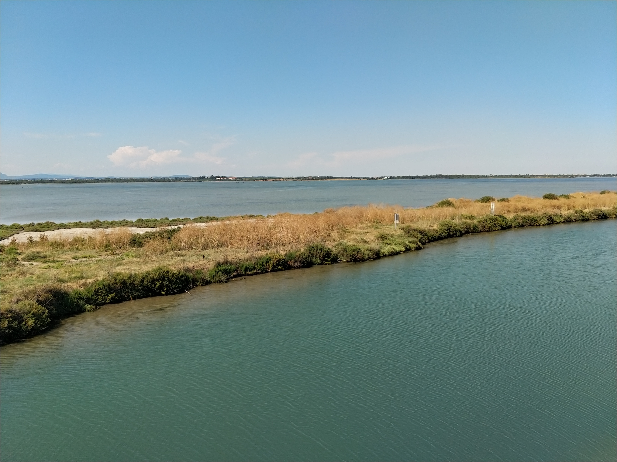
Crédit : Thibaut de Bettignies (PATRINAT)
Définitions et objectifs
L'indicateur Lagunes Côtières est l'indicateur réglementaire mobilisé au titre de la Directive Habitats-Faune-Flore (DHFF, 92/43/CEE) pour évaluer l'état de conservation de l’habitat d’intérêt communautaire 1150-Lagunes côtières à l'échelle d'un site Natura 2000.
L'indicateur a été développé en 2013 par le MNHN (PatriNat, ex-SPN) en collaboration avec le Pôle-relais lagunes méditerranéenne, le Conservatoire d’espaces naturels du Languedoc‐Roussillon, la Tour du Valat et l’Office de l’Environnement de la Corse (Lepareur et al. 2013) puis a été mis à jour en 2018 (Lepareur et al. 2018 ; Barré et al. 2020).
L'évaluation de l'état de conservation de l'habitat est structurée en l'évaluation de trois grands paramètres : la structure et le fonctionnement de l'habitat, les altérations qu'il subit et les évolutions de sa surface au sein du site.
L’unité d’habitat marin évaluée par l’indicateur est l’habitat d’intérêt communautaire « 1150 - Lagunes côtières » (DHFF, 92/43/CEE).
Au regard de l’interprétation nationale des Habitats d’Intérêt communautaire marins (de Bettignies et al. 2021) l’habitat 1150-Lagunes côtières peut inclure de nombreuses unités d’habitats de la typologie NatHab Atlantique (v3, Michez et al. 2019 ; description de l’habitat dans La Rivière et al. 2022) en fonction du contexte géomorphologique et physiographique local (voir les correspondances possibles).
L’indicateur peut contribuer à l’évaluation des écosystèmes terrestres, côtiers et d’eau douce listés au Règlement relatif à la restauration de la nature (Annexe 1, EU 2024/1991) pour le type d’habitat « Lagunes côtières » (Coastal lagoons).
Objet évalué
L'indicateur Lagunes Côtières Méditerranée est utilisé pour caractériser l'état de conservation de l'habitat "Lagunes côtières" à l'échelle d'un site Natura 2000 sur la façade Méditerranée.
Finalité(s)
F1. Le bon état des espèces et habitats à statut, patrimoniaux ou méritant de l’être [espèces rares, menacées]F2. Le bon état des espèces et habitats hors statut, cibles de la gestion de l’AMP [espèces halieutiques exploitées, espèces très abondantes localement donnant une responsabilité biogéographique au site d’accueil]
Déclinaison locale des finalités
Thème(s)
Patrimoine naturel > Habitats benthiques
Réglementation
DHFF [Directive Habitats Faune Flore]
Ecorégion
Ecosystèmes tempérésMéditerranée
DPSIR
Etat
Référence principale
Lepareur F., Bertrand S., Morin E., Le Floc'h M., Barre N., Garrido M., Riera L., Mauclert V., 2018, État de conservation des « Lagunes côtières » d’intérêt communautaire (UE 1150*), Méthode d’évaluation à l’échelle du site - Guide d’application (Version 2), Rapport UMS PatriNat, Muséum national d'Histoire naturelle, Pôle-relais lagunes méditerranéennes, 73p.
Indicateurs corrélés

PRODUCTION

Données brutes
Acquisition de données : lagunes côtières Méditerranée
Source des données
Stratégie spatiale
Stratégie temporelle
Il est recommandé d’échantillonner au printemps et à la fin de l’été, mais les périodes d’échantillonnage sont à adapter selon le contexte de terrain et selon le gestionnaire, qui connaît finement les conditions locales (e.g. épisodes météorologiques). De plus, il est important de noter que les périodes d’échantillonnage adéquates pour les macrophytes sont à la fin de l’hiver/début printemps et à la fin du printemps/début de l’été.Pour la fréquence d’échantillonnage, la périodicité des relevés d’indicateurs est laissée à l’appréciation du gestionnaire. En effet, le rythme de rapportage ne s’impose pas à l’évaluation à l’échelle du site qui est destinée à éclairer l’opérateur sur ses choix de gestion et à déclencher une éventuelle révision du document d’objectifs du site (plan de gestion). De plus, certains paramètres peuvent être relevés à des périodicités différentes.
Moyens humains et matériels
Protocole de récolte
Le protocole de terrain et les paramètres évalués sont différents pour la façade Méditerranée et pour les façade Atlantique et Manche - Mer du Nord.
Pour les lagunes méditerranéennes, le protocole est détaillé dans le Guide d'application (Lepareur et al. 2018) et dans le Classeur technique (Barré et al. 2020).
Référentiel(s) utilisé(s)
Base(s) de données utilisée(s)
Précisions
Métriques
Lagunes côtières Méditerranée : détail des 12 métriques
Stratégie spatiale
Stratégie temporelle
Moyens humains et matériels
Méthode de calcul
Les métriques mesurées pour les lagunes méditerranéennes (12 au total, appelées “indicateurs” dans le tableau ci-dessous) sont listées dans le Tableau 1.
Tableau 1 : Informations mises en évidence par les métriques de l’état de conservation des lagunes méditerranéennes (Lepareur et al. 2018).
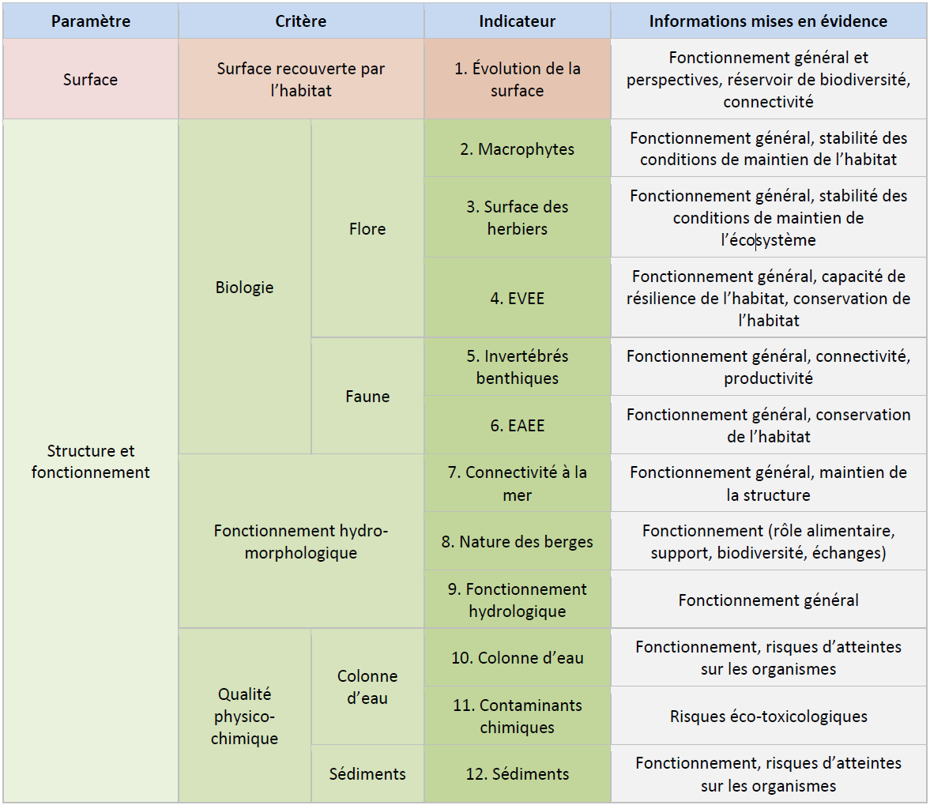
Des notes sont attribuées selon les modalités des 12 métriques et sont détaillées dans le Tableau 2.
Tableau 2 : Tableau général des paramètres, critères, indicateurs, modalités et notes retenus pour l’habitat Lagunes méditerranéennes (Lepareur et al. 2018).
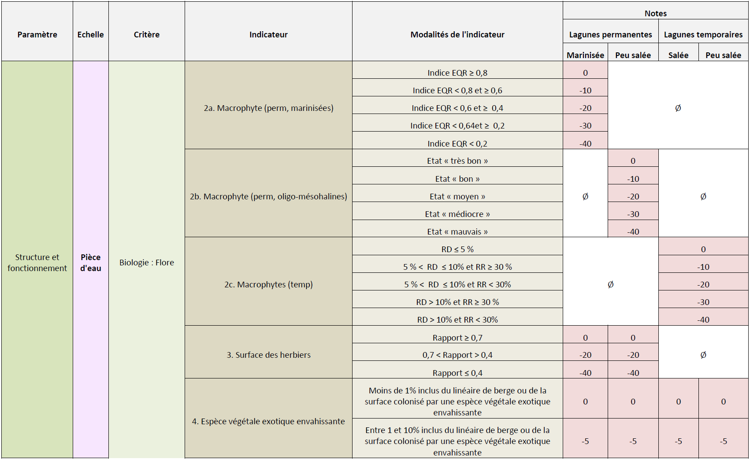
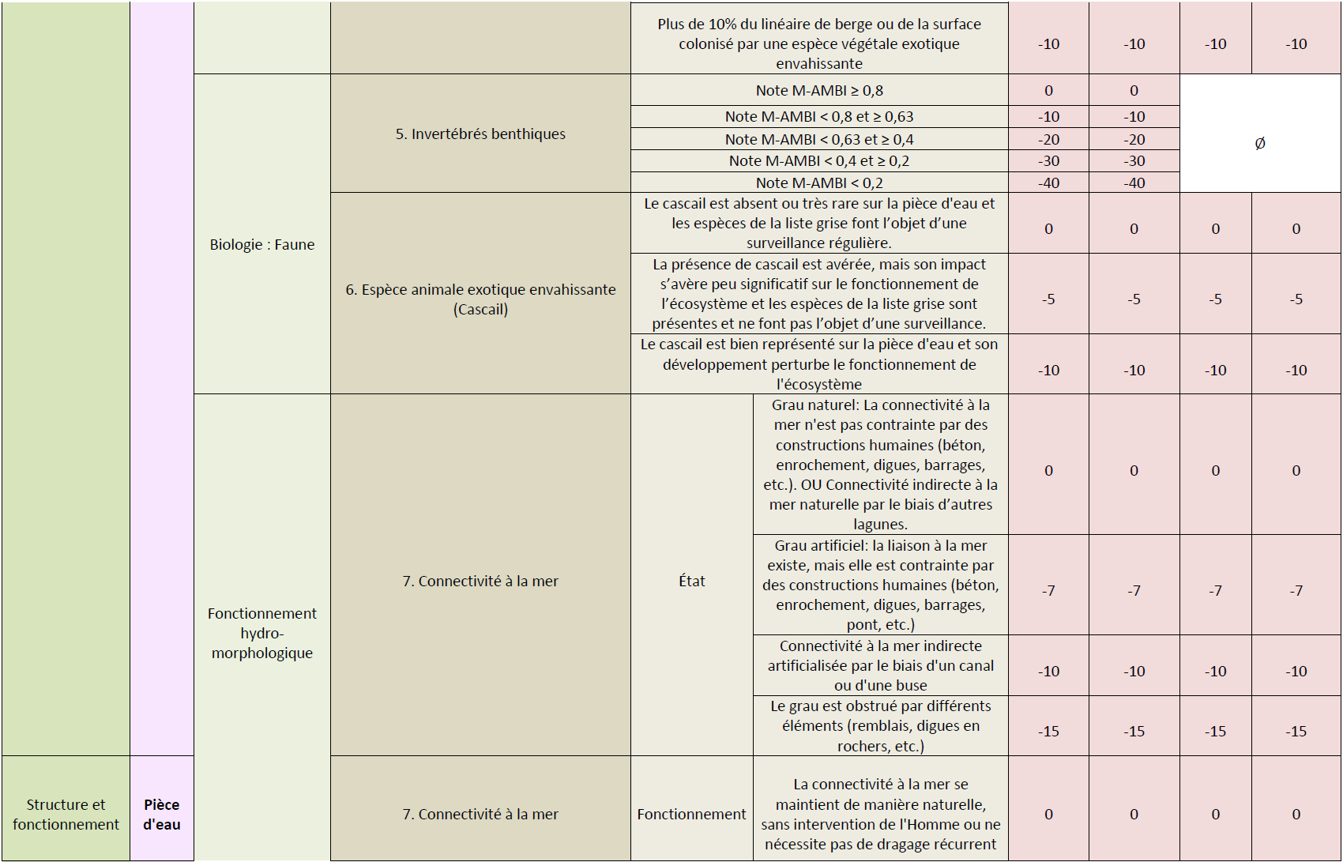
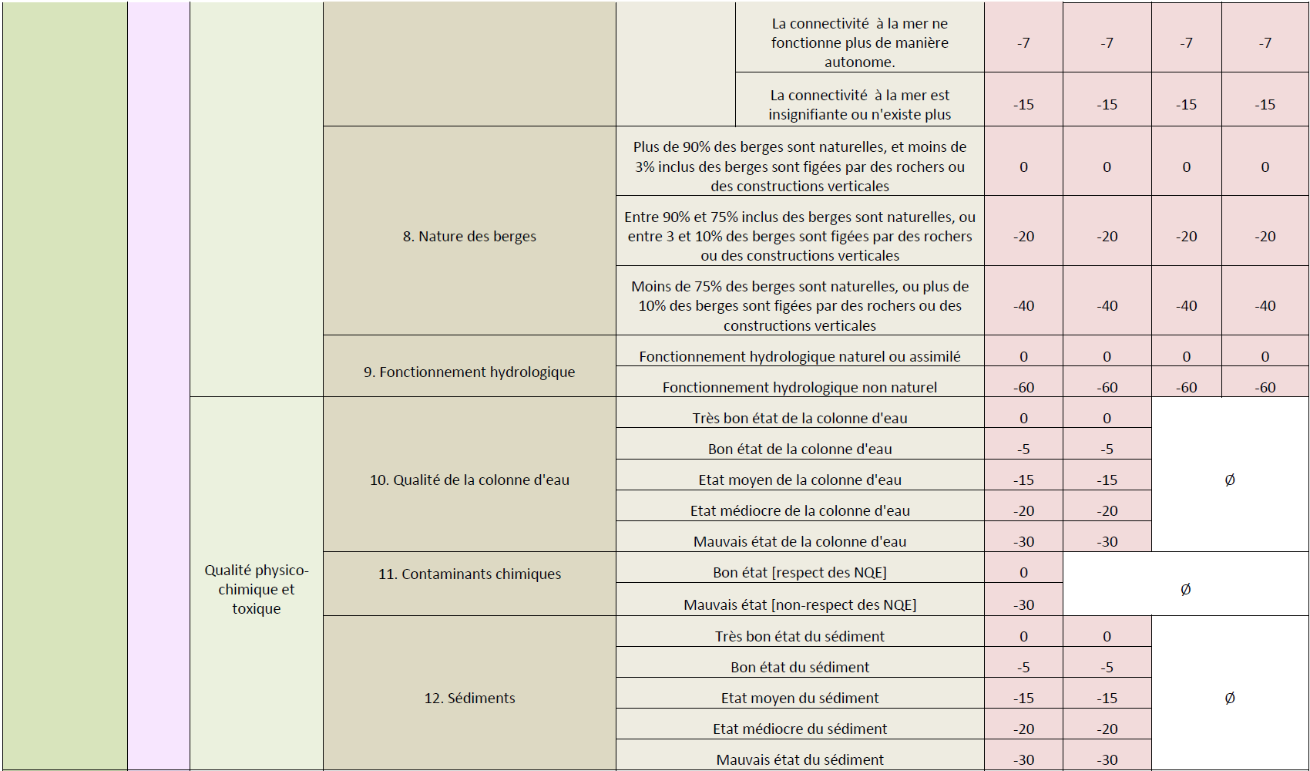

INDICATEUR

Stratégie spatiale
Stratégie temporelle
Moyens humains et matériels
Méthode de calcul
L’état de conservation (EC) est représenté par un gradient allant des états défavorables aux états favorables, l’état optimal souhaité étant l’état vers lequel on veut tendre à long terme, et l’état favorable choisi la cible opérationnelle du gestionnaire à court/moyen terme. La méthode évalue l’état de conservation par une note allant de 0 à 100. Des bornes de notation permettent de faire le lien avec des catégories d’état de conservation (état dégradé, altéré ou favorable) pour permettre de valoriser et communiquer sur l’évaluation

- Du relevé à la note d’état de conservation :
Les données recueillies pour chacune des métriques sont comparées à des seuils pour lesquels une note est attribuée. Plus la modalité est mauvaise, plus la note est élevée. Lorsque la modalité est bonne la note est de 0. Ensuite, la somme des notes de chaque métrique est effectuée et est soustraite à 100. La note finale est reportée sur l’axe d’état de conservation (Figure 1).
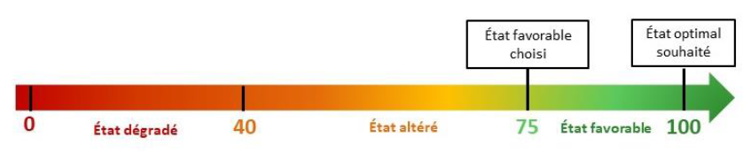
Figure 1 : Axes de correspondance note/état de conservation (Lepareur et al. 2018).

- Des spécificités existent entre les deux façades :
MÉDITERRANÉE
- A l’échelle de la station (pièce d’eau) :
Dans un premier temps, il faut évaluer l’état de conservation au niveau de la pièce d’eau via le paramètre « structure et fonctionnement » de l’habitat. Une évaluation locale est donc réalisée avec les notes pour chaque indicateur, attribuées à chaque modalité. Les résultats ainsi obtenus peuvent être projetés sur l’axe d’état de conservation en prenant en compte la fréquence des stations selon les notes attribuées pour l’ensemble de l’unité hydrologique, du sous-site (polygone) ou du site. Les résultats peuvent également être cartographiés pour rendre compte des disparités spatiales et faciliter la mise en œuvre de certaines mesures de gestion.
La notation proposée distingue différentes catégories d’indicateurs en fonction de leur poids dans l’évaluation globale de l’état de conservation :
- les indicateurs qui « déclassent » à eux seuls la pièce d’eau en état « dégradé », ils concernent le fonctionnement hydrologique (dégressivité maximale : -60) ;
- les indicateurs pour qui la modalité de mauvais état fait basculer l’état de la pièce d’eau en « altéré », ils regroupent les indicateurs abiotiques (dégressivité maximale : -40) ;
- les indicateurs intermédiaires, ils regroupent les indicateurs biotiques (dégressivité maximale : -30).
Lecture
Grille de lecture
[La grille de lecture a été calibrée et est utilisée dans le cadre de l’évaluation réglementaire DHFF.]

- À l’échelle du site :
Le paramètre « surface » n’est pas inclus dans le système de notation. En effet, le bon état de conservation étant directement lié au maintien de la surface de l’habitat, l’indicateur « Évolution de la surface » sera évalué selon les trois modalités, donnant directement une classe d’état de conservation (Tableau 5).
Tableau 3 : Modalités du paramètre "surface" et états associés (Lepareur et al. 2018).
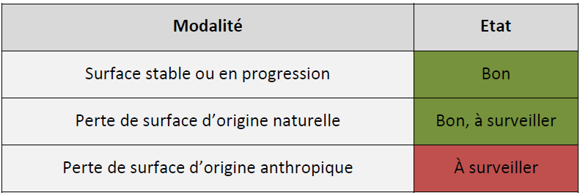

- Passage de l’échelle locale (pièce d’eau) à l’échelle du site Natura 2000 :
Il faut ensuite évaluer l’état de conservation de l’habitat au niveau du site. Pour la gestion, les résultats peuvent également être présentés à l’échelle de l’unité hydrologique et/ou du sous-site (polygone).
La finesse d’évaluation de l’état de conservation (échelle de la pièce d’eau) nécessite d’agréger les notes de plusieurs pièces d’eau pour aboutir à une note finale à l’échelle du site, qu’il soit Natura 2000 ou non.
Pour cela, la méthode choisie consiste à réaliser une moyenne des notes finales des pièces d’eau, en les pondérant par leur surface, celle-ci étant extrêmement variable à l’intérieur d’un site. Les deux statuts d’état de conservation obtenus pour les paramètres « surface » et « structure/fonctionnement » à l’échelle du site sont ensuite croisés. C’est l’état le plus dégradé des deux paramètres qui sera considéré comme état de conservation de l’habitat à l’échelle du site. Le tableau de décision ci-dessous (Tableau 6) résume les différents cas possibles.
Tableau 4 : État final du site obtenu par croisement entre l’indicateur du paramètre « Surface » et la note finale obtenue pour tous les indicateurs du paramètre « Structure et fonctionnement » (Lepareur et al. 2018).
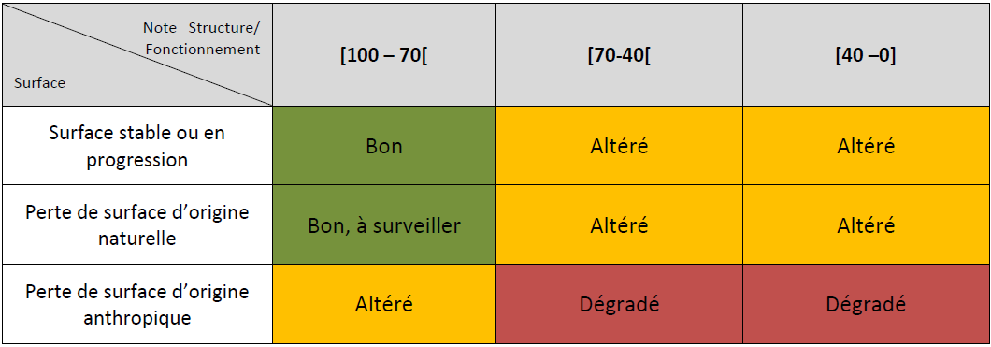

DISCUSSION

Causes d‘évolution temporelles

Points forts / points faibles

Applicable à différents contextes
Non

Applicabilité

Bases conceptuelles solides
Basé sur des publications, rapports scientifiques, réglementation
Réactivité
Peu sensible ou sensible à moyen/long terme
Nécessité d'études pour définir des seuils
Grille de lecture calibrée [seuils ou tendances]
Disponibilités des données
Données disponibles dans le cadre d’un suivi pérenne à une échelle spatio-temporelle adaptée
Facilement compréhensible pour le public visé
Appropriation complexe pour le non-spécialiste
Principaux avantages
L’indicateur est très complet mais nécessite l’acquisition de nombreuses données. Le protocole est complexe, lourd à déployer et nécessite une expertise avancée pour l’identification de la faune et de la flore. Le suivi d’une formation est nécessaire pour le déploiement et le calcul de l’indicateur.
L’analyse des altérations des lagunes est prise en compte dans le calcul de l’indicateur. L’indicateur est donc sensible à l’artificialisation des berges, la modification hydrologique, la contamination chimique, le changement de la qualité de l’eau, l’eutrophisation, l’enrichissement en matière organique et l’introduction d’espèces invasives (Lepareur et al. 2018).
Principales limites
Le protocole est complexe et nécessite un bon niveau d’expertise. Lorsqu'il prend en compte l'ensemble des métriques, il est compliqué de pouvoir analyser l’impact de pression spécifiques. Pour évaluer les pressions, il est nécessaire de regarder spécifiquement les métriques concernées.
Pistes d'amélioration
L’indicateur Lagunes Côtières ci-dessus est la version 2. Des modifications ont été effectuées suite aux retours d’expériences de membres des COPIL et des experts scientifiques. Néanmoins, en fonction des indicateurs que le gestionnaire sera amené à évaluer, il est recommandé d’exprimer tout besoin d’expertise ou d’analyse pour recueillir un avis auprès d’experts scientifiques ou encore de l’Ifremer quand il s’agit d’évaluer l’état écologique d’une pièce d’eau et son fonctionnement hydrologique se trouvant dans le périmètre de la DCE.
Bien qu’il s’agisse de la seconde version, il est essentiel que ce guide soit appréhendé et éprouvé par les utilisateurs qu’elle vise à terme, les opérateurs Natura 2000 et plus largement les gestionnaires d’espaces naturels. Son application permettra ainsi de faire évoluer de nouveau la méthode si cela est nécessaire à partir des retours d’expérience, de méthodologies et techniques nouvellement employées en lagunes, afin de la rendre plus pragmatique, plus exhaustive et permettre d’apporter des éléments de réponse sur des points particuliers.
Un classeur technique a été publié pour les lagunes de la façade Méditerranée (Barré et al. 2020), il serait utile de réaliser le même document pour les façade Atlantique et Manche - Mer du Nord.

BIBLIOGRAPHIE

Bibliographie
Barré N., Garrido M., Riera L., Lombardini K., Mauclert V., Lepareur F., 2020, État de conservation des "Lagunes côtières" d’intérêt communautaire (UE 1150*) : Méthode d’évaluation à l’échelle du site Natura 2000 Annexe façade méditerranéenne, Classeur technique annexe à Lepareur et al., 2018, 70p.
de Bettignies T., La Rivière M., Delavenne J., Dupré S., Gaudillat V., Janson A.-L., Lepareur F., Michez N., Paquignon G., Schmitt A., de Roton G., Toison V., 2021, Interprétation française des Habitats d’Intérêt Communautaire marins, PatriNat (OFB-CNRS-MNHN), Paris, 58p.
La Rivière M., Michez N., Delavenne J., Andres S., Fréjefond C., Janson A.-L., Abadie A., Amouroux J.-M., Bellan G., Bellan-Santini D., Chevaldonné P., Cimiterra N., Derolez V., Fernez T., Fourt M., Frisoni G. F., Grillas P., Harmelin J.-G., Jordana E., Klesczewski M., Labrune C., Mouronval J.-B., Ouisse V., Palomba L., Pasqualini V., Pelaprat C., Pérez T., Pergent G., Pergent-Martini C., Sartoretto S., Thibaut T., Vacelet J., Verlaque M., 2021, Fiches descriptives des biocénoses benthiques de Méditerranée, UMS PatriNat (OFB-CNRS-MNHN), Paris, 660p.
Lepareur F., Bertrand S., Papuga G., Richeux M., 2013, État de conservation de l’habitat 1150 « Lagunes côtières », Méthode d’évaluation à l’échelle du site. Guide d’application. Version 1 ‐ Avril 2013, Rapport SPN 2013‐14, Muséum national d'Histoire naturelle/Service du Patrimoine naturel, Pôle‐relais lagunes méditerranéennes/CEN‐LR, 107p.
Lepareur F., Bertrand S., Morin E., Le Floc'h M., Barre N., Garrido M., Riera L., Mauclert V., 2018, État de conservation des « Lagunes côtières » d’intérêt communautaire (UE 1150*), Méthode d’évaluation à l’échelle du site - Guide d’application (Version 2), Rapport UMS PatriNat, Muséum national d'Histoire naturelle, Pôle-relais lagunes méditerranéennes, 73p.
Michez N., Fourt M., Aish A., Bellan G., Bellan-Santini D., Chevaldonné P., Fabri M.-C., Goujard A., Harmelin J.-G., Labrune C., Pergent G., Sartoretto S., Vacelet J., Verlaque M., 2014, Typologie des biocénoses benthiques de Méditerranée Version 2, Rapport SPN 2014-33, MNHN, Paris, 26p.

CREDITS

Auteur
Florian de Bettignies : f.debettignies@gmail.com
Contributeur(s)
Anne-Laure Janson : anne-laure.janson@mnhn.fr
Sophie Beauvais : sophie.beauvais@mnhn.fr
Thibaut de Bettignies : thibaut.de-bettignies@mnhn.fr

